新 书 推 荐

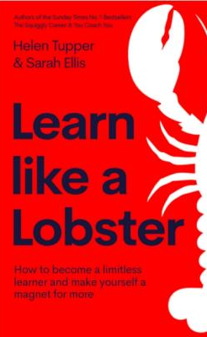
中文书名：《像龙虾一样学习》
英文书名：Learn Like a Lobster
作 者：Helen Tupper and Sarah Ellis
出 版 社：Penguin Life
代理公司：Rachel Mills/ANA/Lauren
出版时间：2025年4月
代理地区：中国大陆、台湾
页 数：待定
审读资料：大纲和样章
类 型：职场励志

内容简介：

过去，工作是种学习；现在，学习就是工作。

海伦·塔珀（Helen Tupper）和莎拉·埃利斯（Helen Tupper）是《星期日泰晤士报》商业榜第一畅销书《曲折的职业道路》（The Squiggly Career）和《做自己的教练》（You Coach You）的作者，《像龙虾一样学习》将是二人合作的第三本书，旨在帮助每个人成为无限型学习者，在职业生涯中保持活力和韧性。

在职业生涯越来越“曲折”的世界里，如果想在工作中保持有用并脱颖而出，学习要成为必须做的事，而不仅是一件有益之事。

想要以有意义的方式在职业道路上取得进步的人、想要投资自我的人、感到方向迷失想要重新开始的人，《像龙虾一样学习》将给予你答案。

这本书中的每一个想法、工具和框架，海伦和萨拉每年都与成千上万寻求职业发展的人分享过，已经过充分实践检验和调整改进，绝不是虚妄的纸上文字，而是在现实生活中能施加影响的行动选择。

总体而言，海伦和萨拉这本书以读者友好的方式探讨了从有限型学习到无限型学习的转变。

“无限型学习者永远不会停止向上向前。这些人会经常停下来反思片刻，拉开距离，拓宽视野，着眼大局；面对困难，仍能坚韧不拔，将失败和反馈视为继续发展的沃土；充满好奇又善于获取资源，对所不知之事和可师之人很感兴趣；也很慷慨大方，乐于分享所知一切，愿意支持其他人在曲折的职业生涯中取得成功。”

From limited to limitless learning |  | 从有限学习到无限学习
Limited learner | Limitless learner | 有限型学习者 | 无限型学习者
Knowing | Growing | 浅尝辄止 | 不断积累
Waiting | Creating | 被动等待 | 主动创造
Time bound | Timeless | 受制于时间 | 不为时间所累
Gremlins | Good enough | 容易出错 | 优秀周全
Ladder-like | Squiggly | 阶梯状上升 | 曲折型向前

书中每个‘像........一样学习’章节，分别探讨了成为无限型学习者应具备的不同特征。如像龙虾一样学习，意指在学习中变得更加勇敢，并致力于持续成长；像逗号一样学习，就是要学会停顿，进行更好地自我觉察；像野草一样学习，要了解如何在艰难和棘手的时刻找到自己的路；像彩虹一样学习，则要不断开拓新视角，学会透过别人的眼睛看世界。
第一章:像龙虾一样学习  成长 | 第一章:像野草一样学习  坚韧 | 第三章：像逗号一样学习  停顿
第四章：像彩虹一样学习  多重视角 | 第五章：像科学家一样学习  好奇心 | 第六章：用任何你乐意的方式学习

《原子习惯》或《深度工作》的读者也会是本书目标对象，《像龙虾一样学习》提出了很多变革性实用建议，将在未来几年改变大众对工作的看法，这本书也将增加商业和工作领域的女性声音。

- 海伦和萨拉在撰写畅销商业书籍方面取得了成功，其前作都是《星期日泰晤士报》的商业畅销书，在英国已售出8万多册。

- 海伦和萨拉在领英及Instagram上粉丝超过10万名，其合作播客“Squiggly Careers”的下载量超400万次。

作者简介：

海伦·塔珀（Helen Tupper）和莎拉·埃利斯（Helen Tupper）是学习和职业发展方面的专家，共同主持有Squiggly Careers播客，是商业类播客前十名，下载量达到400万次。两位还是全球职业发展公司Amazing If的联合创始人，该公司每年为10多万人提供培训，与Visa、微软、乐高、达能、Sky、华纳兄弟和汇丰银行在内的100多家组织达成合作。海伦和萨拉还定期为《哈佛商业评论》撰稿，其工作成果已在《哈佛商业评论指南》上发表。此外，也为《华尔街日报》、《卫报》和《金融时报》撰稿，并定期在BBC、ITV和天空新闻的广播和电视节目中发表自己对职业的看法。

同类书单：

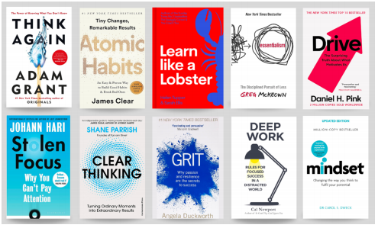

感谢您的阅读！
请将反馈信息发至：版权负责人
Email：Rights@nurnberg.com.cn
安德鲁·纳伯格联合国际有限公司北京代表处
北京市海淀区中关村大街甲59号中国人民大学文化大厦1705室, 邮编：100872
电话：010-82504106, 传真：010-82504200
公司网址：http://www.nurnberg.com.cn
书目下载：http://www.nurnberg.com.cn/booklist_zh/list.aspx
书讯浏览：http://www.nurnberg.com.cn/book/book.aspx
视频推荐：http://www.nurnberg.com.cn/video/video.aspx
豆瓣小站：http://site.douban.com/110577/
新浪微博：安德鲁纳伯格公司的微博_微博 (weibo.com)
微信订阅号：ANABJ2002

